Tillsynsbegäran – information om höga naturvärden i avverkningsanmälan A 57773-2025 i Gotlands kommun
Denna tillsynsbegäran behandlar höga naturvärden i avverkningsanmälan A 57773-2025 i Gotlands kommun som inkom 2025-11-20 och omfattar 4,4 ha.
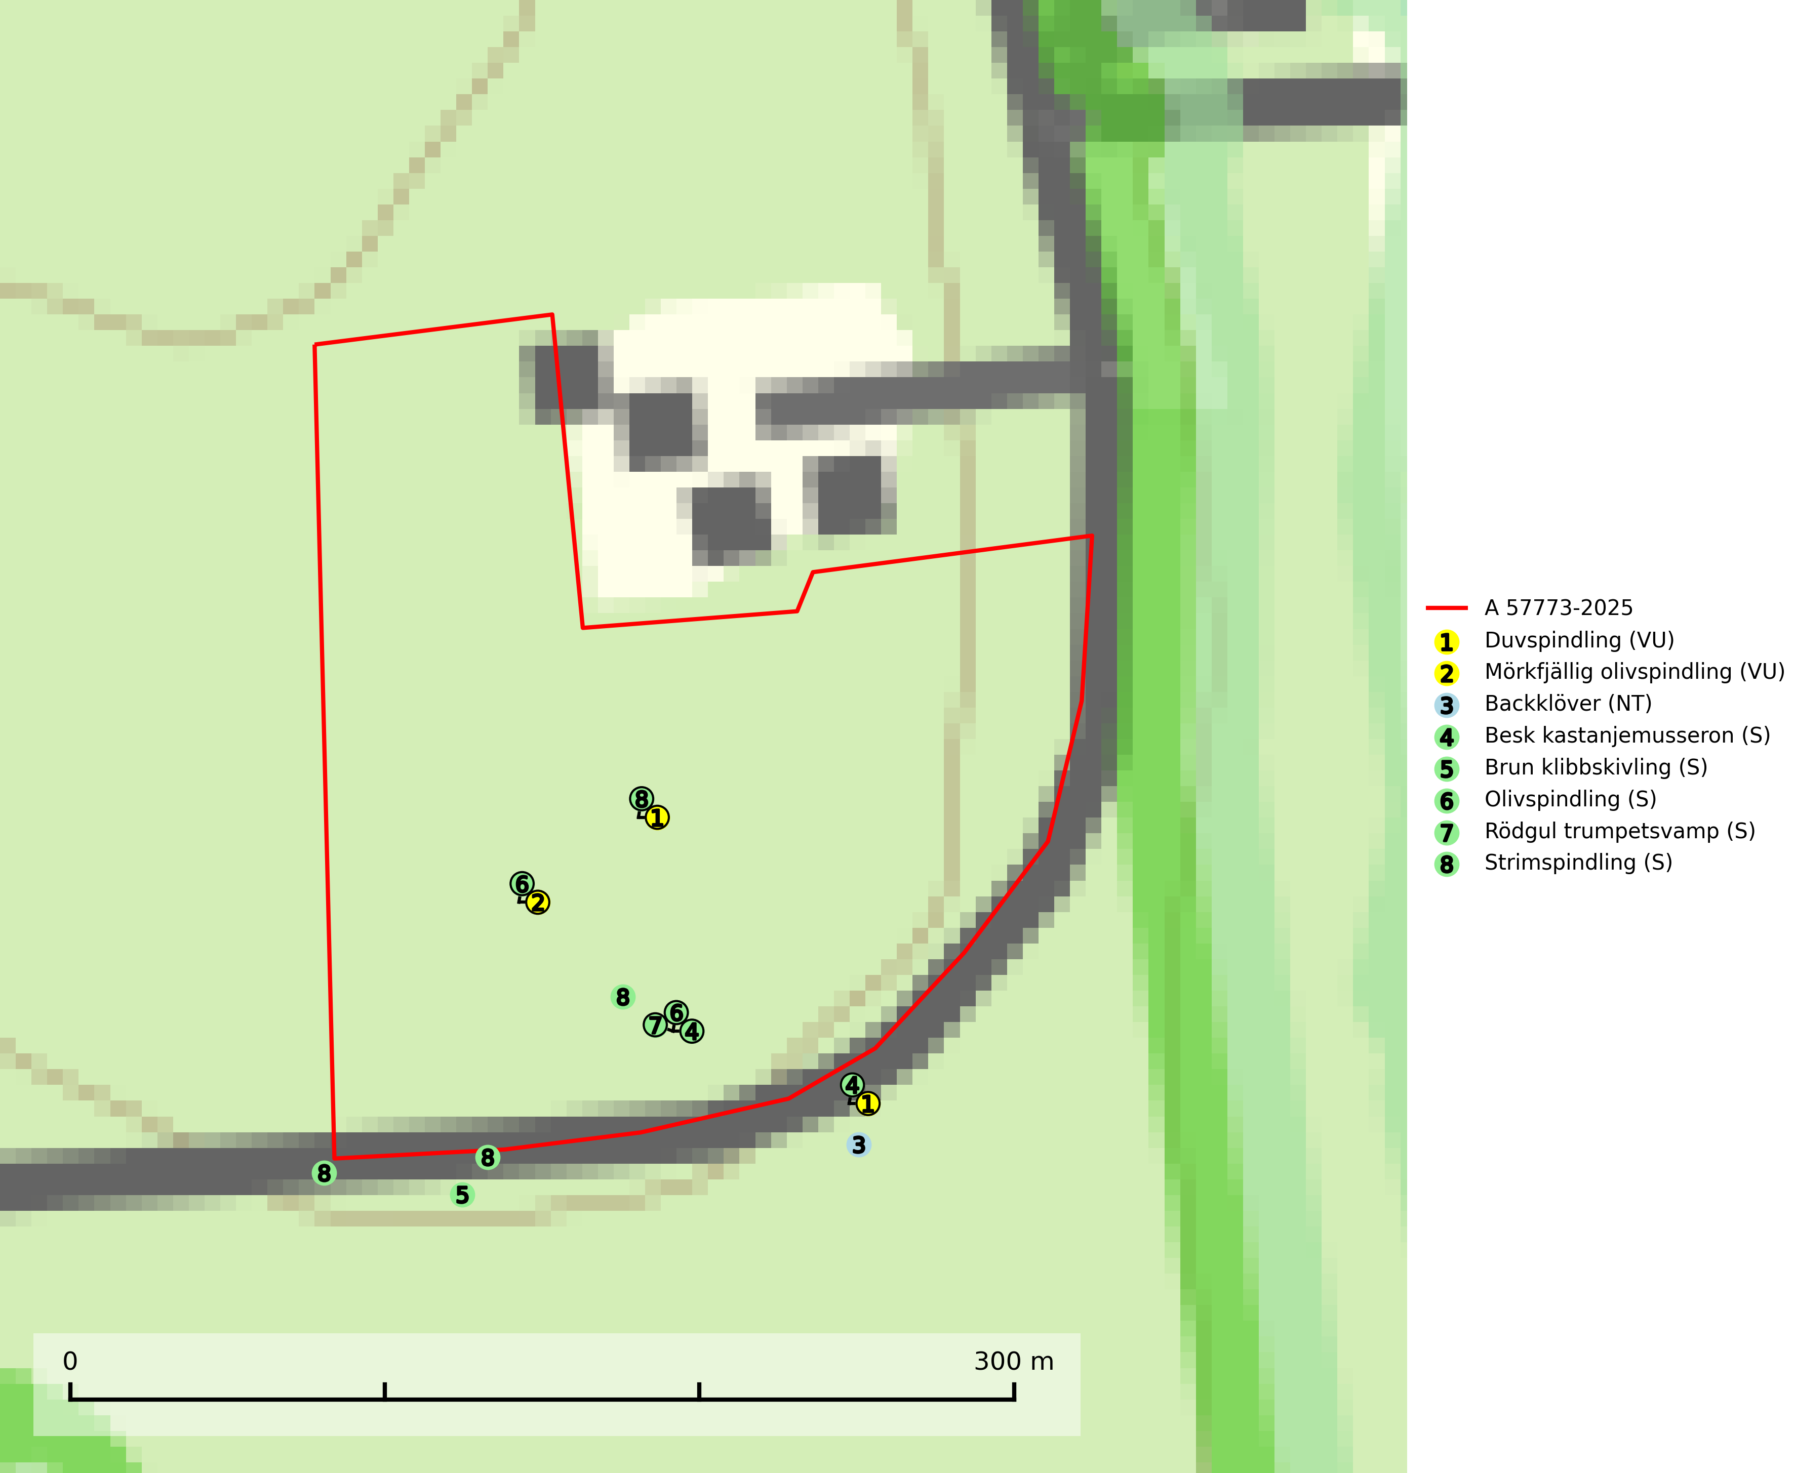
Figur 1. Fyndplatser för naturvårdsarter i och inom 24 meter från avverkningsanmälan. Markörer utan svart kant är placerade på fyndplatsen. Markörer med svart kant är placerade vid sidan av fyndplatsen och har ett svart streck som visar fyndplatsens exakta position. Kartans mittpunktskoordinat är N 6411131, E 737083 i SWEREF 99 TM.
I och inom 24 meter från avverkningsanmälan finns fynd av 8 naturvårdsarter, varav 3 är rödlistade och 5 är signalarter (S): duvspindling (VU), mörkfjällig olivspindling (VU), backklöver (NT), besk kastanjemusseron (S), brun klibbskivling (S), olivspindling (S), rödgul trumpetsvamp (S) och strimspindling (S). Se Figur 1.

Tillsynsbegäran
Vi begär härmed att Skogsstyrelsen fattar beslut enligt miljöbalken som säkerställer att skogens höga naturvärden bevaras samt att EU-lagstiftning efterlevs och att artskyddsbrott förhindras.
Vi önskar även ta del av de ställningstaganden och beslut som myndigheten meddelar till följd av aktuell avverkningsanmälan och föreningens inlaga (se 34 § förvaltningslagen).

Naturvårdsarter och fridlysta arter
Nedan följer beskrivningar av de naturvårdsarter och fridlysta arter som har sina livsmiljöer och växtplatser i den avverkningsanmälda skogen. De påträffade naturvårdsarterna är ett tydligt kvitto på att det rör sig om en skog med höga naturvärden.
Duvspindling (VU) bildar mykorrhiza med tall och förmodligen även gran i torr, kalkrik barrskog. Arten är placerad högst upp i Skogsstyrelsens värdepyramid för bedömning av skog med höga naturvärden och utgör en mycket bra indikator på skyddsvärd kalktallskog av sydöstlig typ. Kalavverkning, markberedning och markavvattning utgör de främsta hoten (SLU Artdatabanken, 2024; Nitare & Skogsstyrelsen, 2019).
Mörkfjällig olivspindling (VU) är en mycket kräsen art som bara förekommer i vissa betespräglade kalktallskogar med långvarig tallkontinuitet samt i exklusiva ädellövskogar på kalk. Arten får betraktas som en ”toppart” som indikerar starkt skyddsvärda skogsområden och den är placerad högst upp i Skogsstyrelsens värdepyramid för bedömning av skog med höga naturvärden. Minskningstakten har uppgått till 30 % under de senaste 50 åren och överstiger gränsvärdet för Sårbar (VU) (SLU Artdatabanken, 2024; Nitare & Skogsstyrelsen, 2019).
Olivspindling växer uteslutande på näringsrik och kalkhaltig skogsmark där den huvudsakligen bildar mykorrhiza med gran och tall. Svampen är en typisk representant för kalkgranskogens särpräglade och rika svampflora. Kalavverkning är ett hot mot arten, eftersom den sannolikt kräver lång kontinuitet av äldre träd. Populationerna i landet bedöms därför minska beroende på slutavverkning av äldre barrskog på kalkhaltig mark (SLU Artdatabanken, 2024; Nitare & Skogsstyrelsen, 2019).
Rödgul trumpetsvamp signalerar kalkrika barrsumpskogar eller avgränsade små mineralrika ytor i barrskogslandskapet, vilka normalt har höga naturvärden. I urbergsbygder är den en bra signalart på känsliga skogsbiotoper (Nitare & Skogsstyrelsen, 2019).

